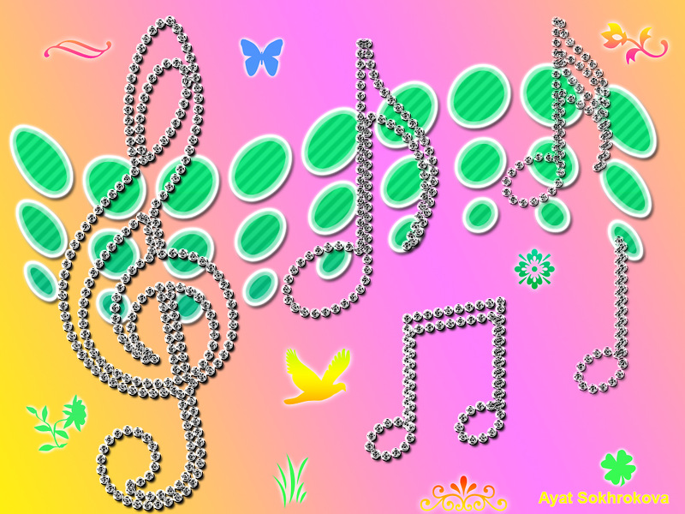**«Музыкальное воспитание в семье»**

**Третий год жизни**

Вашей крохе пошел третий год. Задачи музыкального развития усложняются

- позаботиться о создании у ребенка запаса музыкальных впечатлений,выявить его музыкальные предпочтения.;

-Продумать условия для полноценного музыкального развития малыша;

- приобщать ребенка к основным видам музыкальной деятельности: слушанию и восприятию музыки, элементарному исполнительству, подпеванию несложных песен, выполнению несложных танцевальных и игровых движений под музыку;

- побуждать к музыкально-творческим проявлениям к активности в музыкально-игровой деятельности.

Ваши заботы не прошли даром. Многие двухлетки с удовольствием слушают музыку. Ребенок может сидеть тихо и слушать музыку, как взрослый. Но то ненадолго. Вот он с удовольствием уже прыгает сам, как зайчик, о котором только что слушал песенку.

Таким образом, при слушании малышу необходимо постоянно чередовать активную и спокойную деятельность, только так он может слушать одну и ту же музыку, песню несколько раз или прослушивать разные песенки.

Родителям желательно иметь дома магнитофон, фонотеку с подходящими записями для прослушивания. Лучше всего приобретать специальные детские альбомы и записи классической музыки разного характера: спокойного, веселого, подвижного бодрого. Как правило, малыш легче воспринимает песни или музыкальные пьесы, контрастные по характеру. А может вы сами играете на каком-нибудь музыкальном инструменте?. Считайте Вашему ребенку повезло с родителями. Тогда можно придумать небольшие рассказы и иллюстрировать их музыкой.

Например: «Сережа с мамой приехали в деревню к бабушке. Идут они по улице, вдруг видят – маленькая птичка летит (муз. «Птичка»). Птичка пропела песню и улетела. Идут они дальше и подходят к дому бабушки, а им навстречу собачка выскочила и залаяла. Сережа говорит: «Ты, собачка, не лай, я про тебя песню спою» (поет песню «Собачка». Услышала бабушка лай собачки вышла во двор встречать дорогих гостей, обрадовалась и запела веселую песенку («Кто у нас хороший» - р.н. песня) и т.п.

В таком контексте малыш лучше воспринимает музыкальные образцы и запоминает музыку.

Желательно, чтобы вы продолжали развивать у ребенка восприятие выразительных особенностей музыкальных звуков. Постепенно малыш с вашей помощью узнает и запомнит, что у кошки-мамы голос звучит низко, а у маленького котенка – высок (аналогично у собаки и щенка). Первоначально звуки должны быть контрастными. Точно также постепенно он узнает, что по звукам, по ритму, который вы прохлопаете можно узнать, кто идет в гости – медведь или зайчик и т.п.

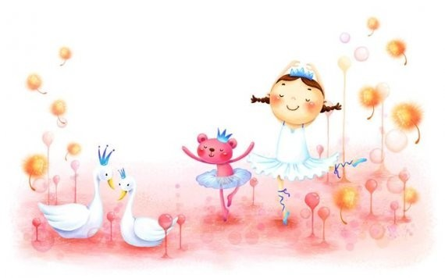Можно познакомить ребенка с различной динамикой (силой) музыкальных звуков: колокольчик (или другой инструмент) может звучать тихо или громок. Постепенно малыш усваивает, что музыка тоже может звучать тихо или громко.

В этом возрасте малыш уже способен различать детские музыкальные инструменты по тембру: например: отличает колокольчик от дудочки.

Предлагая, ребенку задания по различению основных свойств музыкальных звуков, вы можете использовать песню «Есть у нас чудесный дом» (муз. Бордюг), о доме, который вы сделали из картонной коробки. перед игрой, спрячьте в домик игрушки различной величины (большая птица – маленький птенчик, кошка-котенок и т.п.) Затем вы поете:

**Есть у нас чудесный дом, дом, дом,**

**И живут игрушки в нем, в нем, в нем,**

**Саша (имя вашего ребенка) к дому подойдет,**

**подойдет, подойдет,**

**Саша спросит: «Кто живет?»**

**Кто в домике живет?**

После исполнения песни имитируется голосом, например, пение птицы-мамы (чирли-чирли). И если ребенок узнает, кто его зовет, вы понимаете, из домика птицу и отдаете ее малышу. Впоследствии он сам будет искать в домике игрушку. В другой раз вы простукиваете ритм, соответствующий музыкальным образом других игрушек: например: медведя, зайчика. А малыш по этому простому ритмическому рисунку должен угадать, кто живет в домике. В случае правильного ответа вы также из домика вынимаете соответствующую игрушку. Естественно, такое общение должно проходить очень эмоционально и весело.

Напомню, такое общение вы делаете все сами, затем постепенно начинаете побуждать малыша к совместной деятельности, и лишь потом он станет включаться в исполнительность, петь низко или высоко, прохлопывать заданный ритм, играть тихо или громко, на колокольчике и т.п.

Так малыш постепенно включается в пение. Поэтому прежде всего надо подумать о содержании песенного репертуара. Какие песни хочется петь малышу? Конечно, про любимую кошечку.

**Молочко киска пьет,**

**Киска песенку поет,**

**Лапкой умывается,**

**В гости собирается! мяу, мяу, мяу»**

Удобно петь песню про лошадку (муз. Филиппенко), покачиваясь на качалке

**Я на лошади скачу,**

**цок, цок, цок, цок!**

**Эй, садитесь прокачу,**

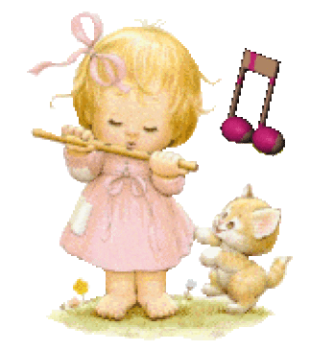**цок, цок, цок, цок!**

Если вы хотите с малышом выучить новую песню, помните, что сначала надо дать ребенку ее послушать (и не один раз). Исполняете песню с предельной ясной артикуляцией, с четкой дикцией и в замедленном темпе, а затем постепенно и последовательно вовлекайте его в совместное пение. Попросите малыша помочь вам.

Непременно после песенки ему захочется выполнить какие-либо движения по тексту, хвалите его, если он это сделал.

Если малыш поет с удовольствием, но нечисто, наберитесь терпения. Главное для ас – чтобы он пел охотно.

В этом возрасте можно формировать первые творческие проявления у детей в музыкальной деятельности, в частности в певческой. например, вы знаете ребенку куклу и предлагаете прослушать песенку про его любимую куклу Катю: Катю очень я люблю Кате песенку спою.

После этих слов звучит или колыбельная или плясовая музыка, и под музыку ребенок самостоятельно выполняет соответствующие движения с куклой (пляшет с ней или укладывает спать).

Не меньшей популярностью у ребенка пользуются пляски под музыку. Он с удовольствием исполняет пляску под песни, выполняя несложные движения: топает ножкой, хлопает, полуприседает.

Малыш любит танцевать в паре не только с мамой, но и с игрушками. Нравится крохе и танцы с атрибутами: цветочками, листочками, флажками, снежинками, платочками. Очень важно, например , если вы поете песню про петушка, показать, как петушок машет крыльями, как высоко поднимает ножки и т.п. Если малыш затрудняется, покажите ему ти движения. Поощряйте, если он что-либо, в движении придумал самостоятельно.

Несомненно, ориентация на творческие проявления основа музыкально-игровой деятельности ребенка.

Как и прежде, если малыш любит играть. Позаботьтесь, чтобы он помнил такие знакомые игры, как «Игра с мишкой», но и разучивайте новые, например: «Зайцы и медведь», «Курочка с цыплятами и кошка», в которых 1 – выполнение образных движений, П - бег малыша от медведя, кошки. По-прежнему нравится ребенку игра в прятки.

В домашнем театре звучит все более разнообразная музыка, ребенок сам наряжается, используя для украшения персонажей игры элементы костюмов. Итак, к концу 3-го года жизни музыкальность можно развить у каждого здорового ребенка. Многое зависит лично от вас. Считается, что ваши усилия не пропали зря, если вы увидите, что ваш малыш:

- может подолгу и заинтересованно слушать детские песенки, несложные музыкальные пьесы, с радостью узнает знакомую мелодию;

- различает музыкальные звуки по высоте, длительности, тембру, силе звучания;

- любит петь знакомые песни, поет эмоционально.

В зависимости от речевого развития может спеть всю песню (или один куплет) или подпеть отдельные фразы. Поет самостоятельно в повторяющейся игровой ситуации. Чащ всего ребенок этого возраста не пропивает верно, мелодии, однако не останавливайте его, главное – поддерживать желание петь. С удовольствием танцует, играет под музыку. Танцует в паре и один. Выполняет под музыку несложные движения, меняет их в соответствии с изменением характера музыки или подтекст. Охотно играет в игры под музыку.

